[南方医科大学深圳医院与广东医科大学附属医院合作的论文被质疑！](https://mp.weixin.qq.com/s?__biz=MzkzMzc1Nzg1OQ==&mid=2247486138&idx=1&sn=f53bc51d44eabe2dd51db132db8b0ad6&chksm=c3c6d7f8c73cdc70a8d5a283ffad89b3e2e9ed32f67d76efacbcea3e85eb579e0e3191d757ec&scene=126&sessionid=1742489530)

Figure 查重[Figure查重](javascript:void(0);)2025-03-16 10:06:43上海

2020年2月，南方医科大学深圳医院麻醉科Youtan Liu、Ting Gong与广东医科大学附属医院麻醉科Jing Tang在期刊Oxidative Medicine and Cellular Longevity 上发表一篇研究论文。

**论文题目**：Bcl-2 Proteins Regulate Mitophagy in Lipopolysaccharide-Induced Acute Lung Injury via PINK1/Parkin Signaling Pathway

**论文作者**：Zhihao Zhang , Zhugui Chen , Ruimeng Liu , Qingchun Liang , Zhiyong Peng , Shuang Yin , Jing Tang（通讯作者，音译，唐靖）, Ting Gong（通讯作者，音译，龚婷）,Youtan Liu（通讯作者，音译，刘友坦）

**论文单位：南方医科大学深圳医院麻醉科、广东医科大学附属医院麻醉科**

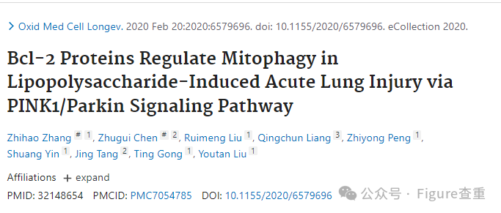

**2025年3月，国际打假人Amathusia phidippus在Pubpeer提出质疑：**

图1（d）和图4（i）中的对照组图像看起来非常相似。

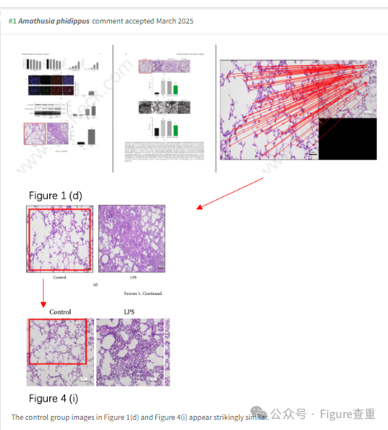

**消息来源：**

**https://pubpeer.com/publications/0D5F94705C020E0AB3252B3D91E35A/**

**联系我们：**

如果您需要使用Figure查重服务，请扫描下方二维码，添加客服微信，了解更多详情。我们将竭诚为您服务，确保您的科研工作更加高效、可信。

